轴对称一

一、单项选择题
1.下列命题中：①两个全等三角形合在一起是一个轴对称图形；②等腰三角形的对称轴是底边上的中线；③等边三角形一边上的高就是这边的垂直平分线；④一条线段可以看作是以它的垂直平分线为对称轴的轴对称图形. 正确的说法有（ ）个 。
A. 1个 B. 2个 C. 3个 D. 4个
2.下列图形中：①平行四边形；②有一个角是30°的直角三角形；③长方形；④等腰三角形。其中是轴对称图形的有（ ）个 。
A. 1个 B. 2个 C. 3个 D. 4个
二、计算题
1.已知：
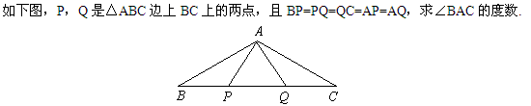
2.已知：
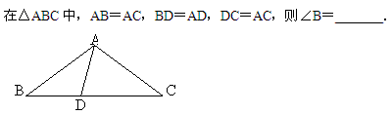
三、填空题。
1.如果等腰三角形的一个外角是100°，那么该等腰三角形的一个底角度数是 。
2.如果等腰三角形的一边长为4cm，周长为10cm，那么另外两边分别是 。
3.如图：
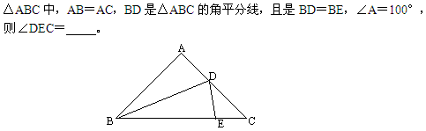
4.在
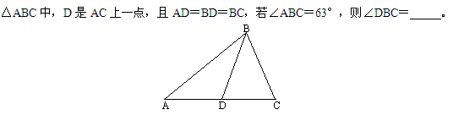
5.△ABC中，AB、AC的垂直平分线分别交BC于点E、F，若∠BAC＝115°，则∠EAF＝___________.
6.已知：
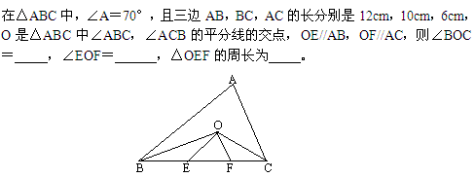
四、解答题。
1.如图：
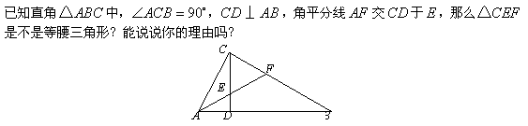
2.已知：
五、证明题。
1.已知
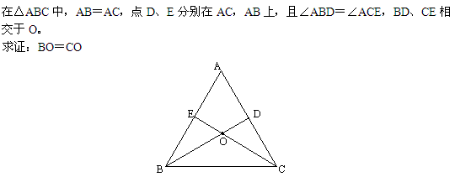
2.在
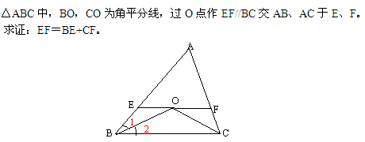
3.已知：
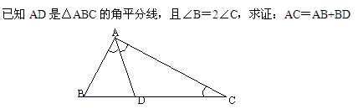
答案部分

一、单项选择题
1.
【正确答案】 A
【答案解析】 （1）两个全等三角形合在一起是一个轴对称图形，由于位置关系不确定，不能正确判定，错误；
（2）等腰三角形的对称轴是底边上的中线所在的直线，而非中线，故错误；
（3）等边三角形一边上的高就是这边的垂直平分线，应该改为高所在的直线，故错误；
（4）一条线段可以看着是以它的垂直平分线为对称轴的轴对称图形，符合轴对称性质，正确．
【答疑编号420】

2.
【正确答案】 B
【答案解析】 ①、②不是轴对称图形； ③长方形是轴对称图形； ④等腰三角形是轴对称图形．
【答疑编号421】

二、计算题
1.
【正确答案】 答：120°
【答案解析】 解析：
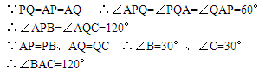
【答疑编号408】

2.
【正确答案】 答：36°。
【答案解析】 解析：
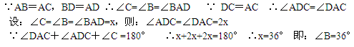
【答疑编号409】

三、填空题。
1.
【正确答案】 答：50°或80°。
【答疑编号415】

2.
【正确答案】 答：
2cm、4cm或3cm、3cm。

【答疑编号416】

3.
【正确答案】 答：100°。
【答疑编号417】

4.
【正确答案】
答：24°。
【答疑编号418】

5.
【正确答案】 答：50°。
【答疑编号419】

6.
【正确答案】 答：125° 70° 10cm
【答疑编号422】

四、解答题。
1.
【正确答案】
解析：
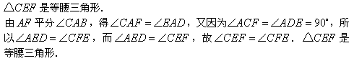
【答疑编号410】

2.
【正确答案】 解：
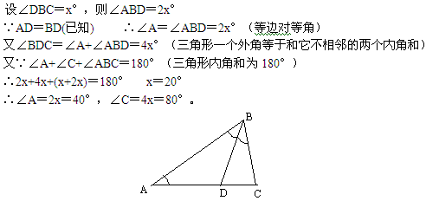
【答疑编号411】

五、证明题。
1.
【正确答案】 证明：
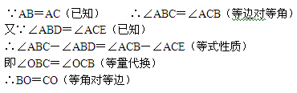
【答疑编号412】

2.
【正确答案】 证明：
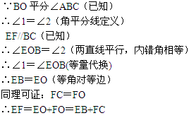
【答疑编号413】

3.
【正确答案】 证明：
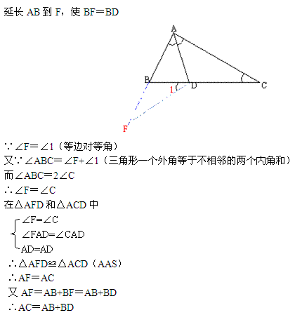
【答疑编号414】

